目录
目录 2
1 前言 1
1.1 课题的来源、意义和目标 1
1.2 可行性分析 1
1.2.1 经济可行性分析 1
1.2.2 技术可行性分析 2
1.2.3 法律可行性分析 2
1.3 团队成员及分工 3
2 系统功能性需求 4
2.1 系统结构 4
2.2 业务说明 5
2.2.1 数据流图 5
2.2.2 用例图 6
2.2.3 用例分析 10
2.2.4 类图 26
3 系统开发环境 27
Windows10 27
4 系统功能性需求 28
4.1 E-R图 28
4.2 PDM图 29
4.3 数据库表 29
4.4 触发器 32
5 用户界面设计 33
5.1 页面跳转关系 33
5.2 界面设计 33
6 系统非功能性需求 36
6.1安全性 36
6.2可靠性 37
6.3互操作性 37
6.4易使用性 37
6.5可维护性 38
6.6可移植性 38
6.7可重用性 38
6.8可扩展性 38
6.9性能需求 39
参考文献 39

1 前言

1.1 课题的来源、意义和目标
本课题名称为“项目协作开发平台”，其英文名为“Project Collaborative Development Platform”,下文将其简称“PCDP”。该系统主要给软件项目协作开发人员提供平台，方便项目之间以及项目内部进行沟通交流、协同开发。
意义：目前的软件项目开发中，大多数都为团队协作开发，记录与跟踪整个项目开发过程并对整个项目开发进度进行把控极为重要，项目协作开发平台为开发者提供了一个便捷协调与管理开发团队、管理整合团队项目源码的平台，能够对开发者便捷有效进行项目开发与管理起到很好的辅助作用。
该系统预期实现以下目标：
- 程序员管理：程序员基本信息管理
- 团队管理：程序员组成团队
- 项目管理：团队负责人创建、管理项目，小组成员发布文档
- 会议管理：定期会议，临时会议，项目评审会议
- 代码管理：代码整合、维护
本系统的设计目标将最终定位于完成以上所述的系统主要业务的基本模型上。

1.2 可行性分析

1.2.1 经济可行性分析
从经济角度上看，好的版本控制平台，极大地优化的代码的复用性，降低了项目的维护成本，简化了开发类似项目的成本，减轻了程序员的负担，对于其余项目的开发有着极其重要的作用，因此在经济上有着很好的发展前景。

1.2.2 技术可行性分析
“项目协作开发平台”项目是一个以Spring Boot为框架的，以MySQL为数据库的B/S模式工程，目前Spring Boot已经是市场主流开发框架之一备受好评，使用方便，不存在大的技术问题，而MySQL数据库也是一个小型稳定方便的数据库开发程序。在技术框架方面，项目是可行的，在项目具体实现过程中，所涉及的复杂问题解决方案是在Java编程语言下的算法问题，可以解决，不存在技术方面的问题。

1.2.3 法律可行性分析
无论是政府还是有关部门，一般都定制了法律来规定组织可以做什么，不可以做什么。法律的影响不仅仅限于时间和金钱，它还缩小了管理者可斟酌决定的范围，限制了可行方案的选择。
根据《中华人民共和国计算机软件保活条例》第九条可知：软件著作人享有发表权、开发者身份权、使用权、使用许可权和获得报酬权以及转让权等权利。法律的相关规定既保护了开发者的权利，同时也对侵权者进行了相应的惩罚。在此基础上，“项目协作开发平台”项目为团队自行设计，属于团队的知识产权，没有侵犯别人的权利，并且也良好的遵守了有关的法律。因此，“项目协作开发平台”项目在法律上是可行的，并且也符合国家引领的“互联网+”趋势。

1.3 团队成员及分工
本团队的成员及分工相关信息大致如下：

表 1 团队成员分工表
分组情况 | 学号 | 姓名 | 选题
组长 | 16204126 | 占文勋 | 018 项目协作开发平台
组员 | 16204107 | 郭进航 | 018 项目协作开发平台
组员 | 16204111 | 黄川沂 | 018 项目协作开发平台
组员 | 16204131 | 姜新炜 | 018 项目协作开发平台

2 系统功能性需求

2.1 系统结构
本节介绍主要设计的内容。可以画整个系统的功能结构图，示例如下：
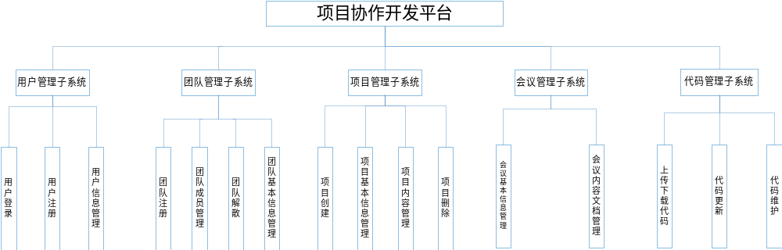图1 系统结构图

2.2 业务说明

2.2.1 数据流图
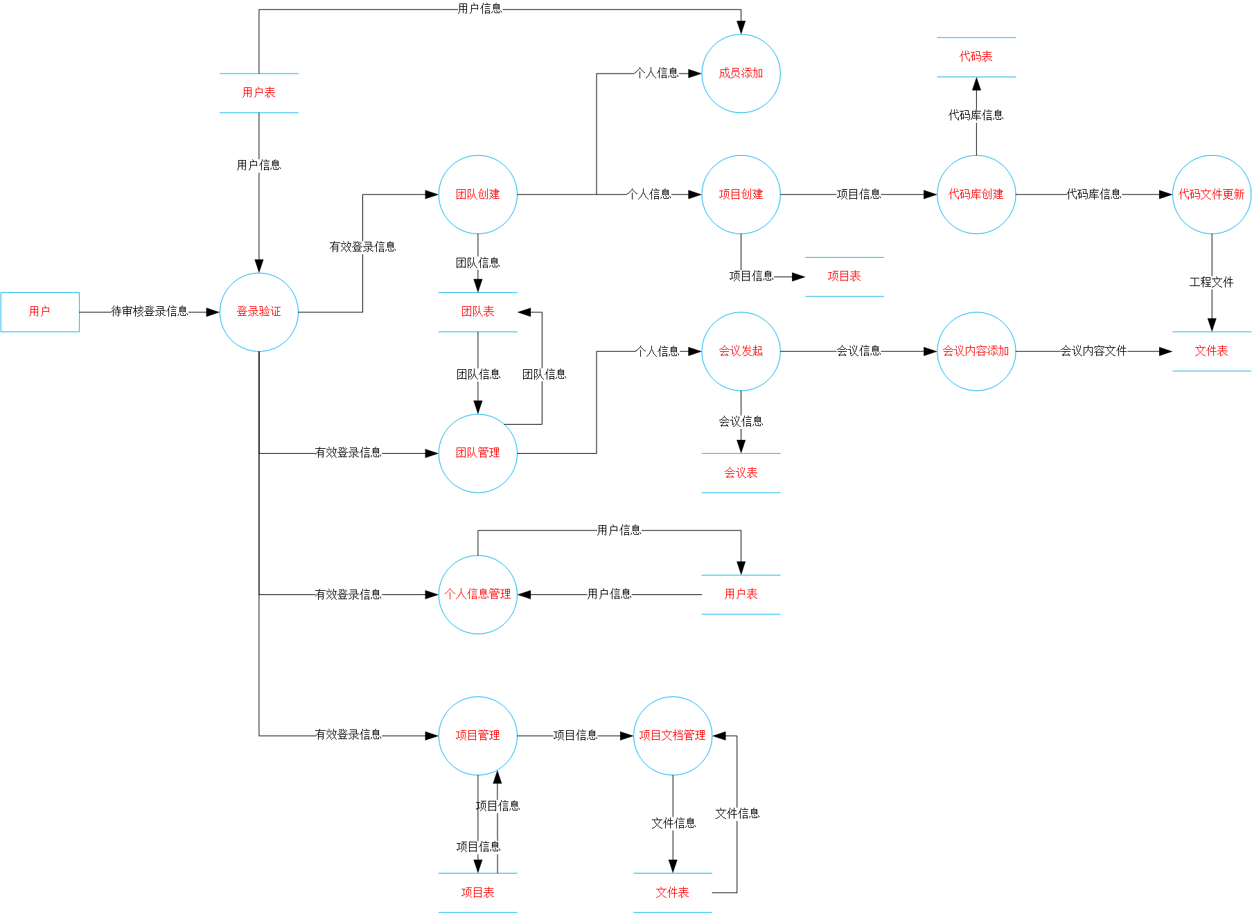

图2 数据流图

2.2.2 用例图
（1）用户管理子系统用例图
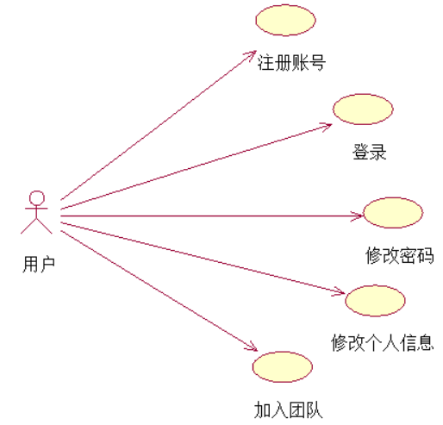
图3 用户管理子系统用例图

（2）会议管理子系统用例图
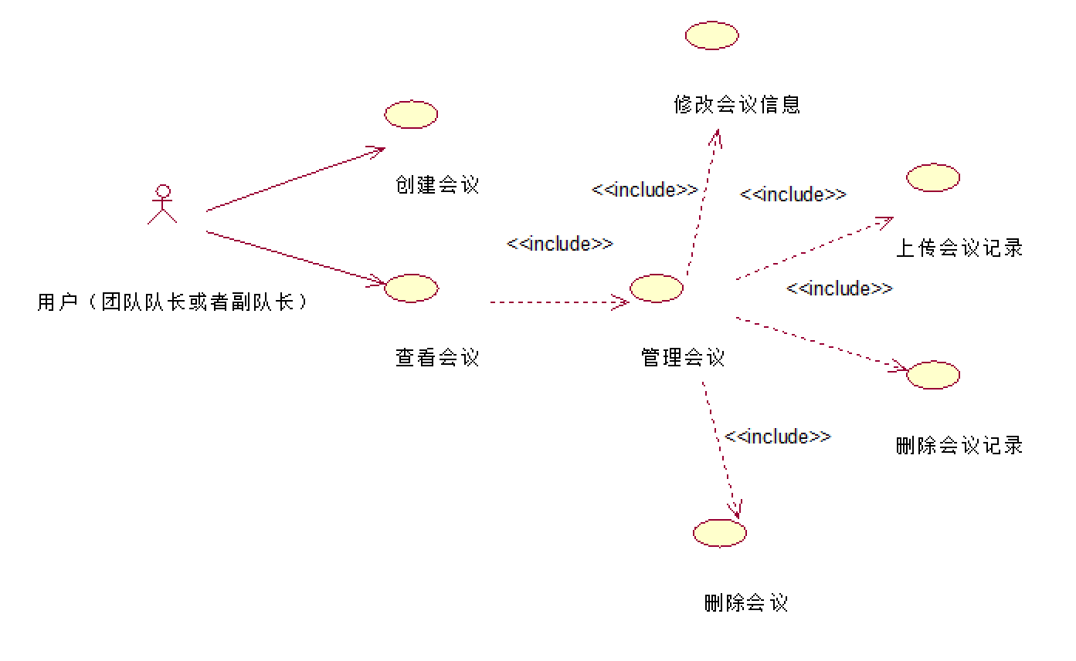
图4 会议管理子系统用例图

（3）团队管理子系统用例图
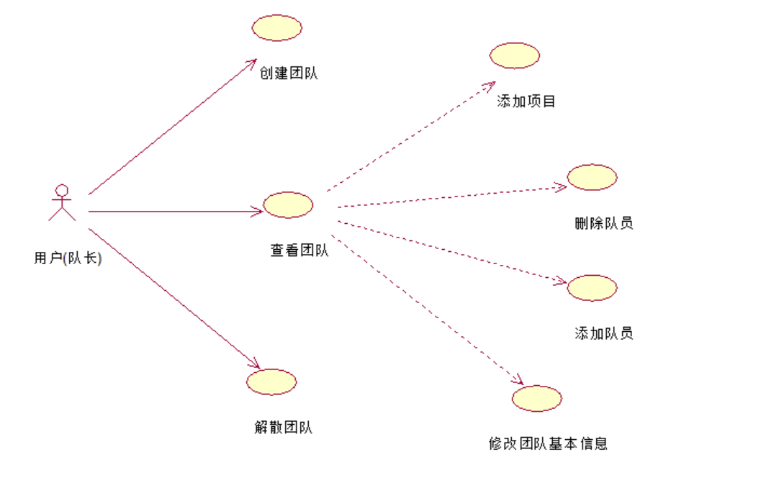
图5 团队管理用例图（队长）

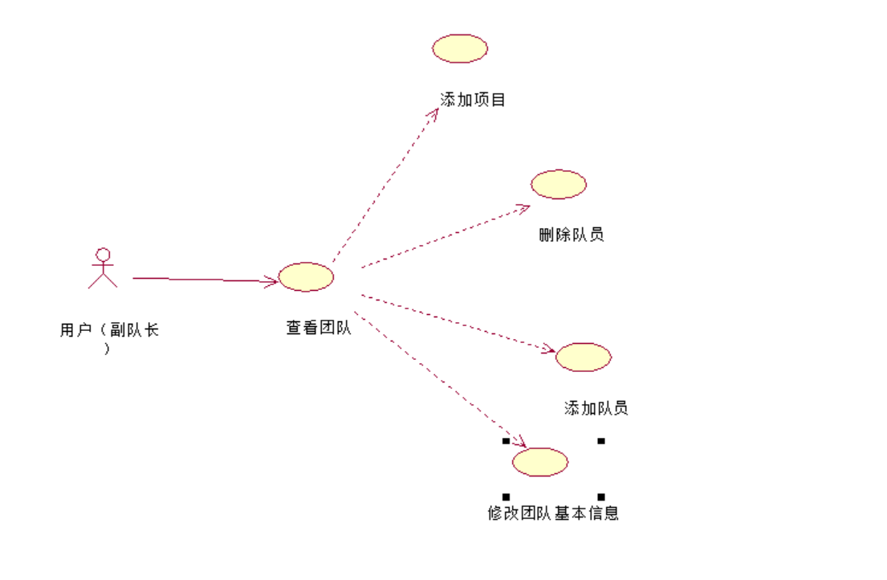
图 6 团队管理用例图（副队长）
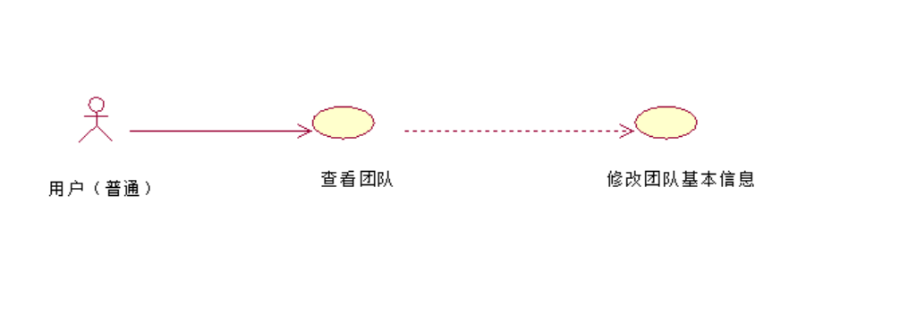
图 7 团队管理用例图（普通用户）

- 项目管理子系统用例图
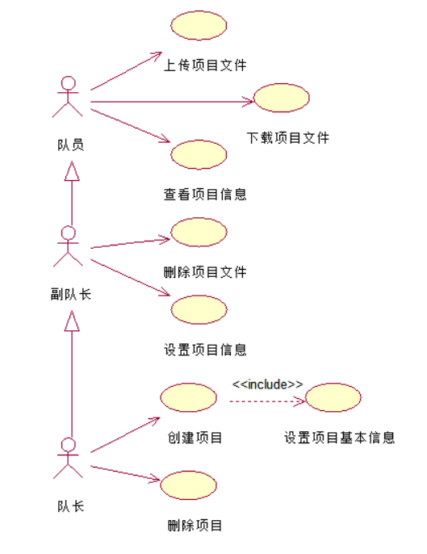
图 8 项目管理用例图

2.2.3 用例分析
1、用户管理：
（1）“登录”用例分析
用例名称：登录
描述：用户登陆系统功能
标识符: UM1
优先级：A(高)
角色: 用户
前置条件：程序正常启动、账号存在。
主事件流:
1. 用户登录系统；
2. 用户输入用户名和密码；
3.经系统校验用户名和密码信息正确一致后，成功登录该系统；
4.用例结束。
其他事件流：
A1：登录失败
（1）用户名无效；
（2）用户已注销；
（3）输入密码错误（3次之内）；
（4）输入错误密码三次以后，用户账号被冻结；
后置条件：登陆成功后可对系统进行权限范围内的操作。
特殊需求：
（2）“注册”用例分析
用例名称：注册
描述：用户在系统中注册账户
标识符: UM2
优先级：A(高)
角色: 用户
前置条件：系统正常启动
主事件流:
1. 用户点击注册；
2. 用户输入注册所需信息；
3.用户输入确认密码信息；
4.经系统校验用户名未被注册且两次输入的密码一致且符合规范后，在系统中为添加该账户；
5.用例结束。
其他事件流：
A1：注册失败
（1）用户名以存在；
（2）密码格式不符合规范；
（3）两次输入密码不相同；
（4）数据库添加发生错误。
后置条件：注册成功后可进行登录操作。
特殊需求：
（3）“修改密码”用例分析
用例名称：修改密码
描述：用户在系统中修改密码
标识符: UM3
优先级：A(高)
角色: 用户
前置条件：系统正常启动、用户正常登录；
主事件流:
1. 用户选择个人信息页面中的修改密码选项；
2. 用户输入原密码；
3.用户输入新密码以及新密码的重复输入；
4.经系统校验用户原密码正确且两组新密码一致后，将信息同步至数据库；
5.用例结束。
其他事件流：
A1：修改失败
（1）原密码输入错误；
（2）新密码不符合规范；
（3）两次输入新密码不一致。
后置条件：修改完成后将以新密码登录。
特殊需求：
（4）“修改个人信息”用例分析
用例名称：修改个人信息
描述：用户在系统中修改个人信息
标识符: UM4
优先级：B(中高)
角色: 用户
前置条件：系统正常启动、用户正常登录；
主事件流:
1. 用户选择个人信息页面中的修改选项；
2. 用户输入修改后的信息；
3.用户选择确认选项；
4.经系统校验用户修改后的信息符合规定后，将信息同步至数据库；
5.用例结束。
其他事件流：
A1：修改失败
（1）用户在必要信息选项中无输入；
（2）信息格式不符合规范；
（3）数据库同步发送错误。
后置条件：修改完成后将显示新的信息。
特殊需求：
（5）“加入团队”用例分析
用例名称：加入团队
描述：用户在系统中修改个人信息
标识符: UM5
优先级：A(高)
角色: 用户
前置条件：系统正常启动、用户正常登录；
主事件流:
1.用户选择要加入的团队；
2.选择申请加入的选项；
3.等相关人员同意加入，将成员信息同步至数据库；
4.用例结束。
其他事件流：
A1：加入失败
（1）团队有关人员拒绝加入；
（2）数据库同步发生错误。
后置条件：用户将成为该团队新成员。
特殊需求：

2、会议管理：
（1）“创建会议”用例分析
用例名称：创建会议
描述：用户（团队队长或副队长）创建会议
标识符：MM1
优先级：A
角色: 用户（团队队长或副队长）
前置条件：1、用户登陆系统；2、用户为某团队队长或副队长
主事件流:
1.用户打开登陆系统；
2.用户输入用户名和密码；
3.经系统校验用户名和密码信息正确一致后，成功登录该系统；
4.用户进入团队管理界面；
5.用户进入会议管理界面，选择创建会议；
6.填写会议信息；
7.确认填写的会议信息无误，点击确定；
8.用例结束。
其他事件流：
A1：登录失败
（1）用户名无效
（2）用户已注销
（3）输入密码错误（2次之内）
（4）输入错误密码三次，用户账号被冻结
A2：会议信息填写不规范
A3：用户无团队
A4：用户不是团队队长或副队长
后置条件：填写的会议信息上传到数据库中，系统发布会议通知。
特殊需求：
（2）“删除会议”用例分析
用例名称：删除会议
描述：用户（团队队长或副队长）删除会议
标识符：MM2
优先级：A
角色: 用户（团队队长或副队长）
前置条件：1、用户登陆系统；2、用户为某团队队长或副队长；3、团队有会议
主事件流:
1.用户打开登陆系统；
2.用户输入用户名和密码；
3.经系统校验用户名和密码信息正确一致后，成功登录该系统；
4.用户进入团队管理界面；
5.用户进入会议管理界面，选择删除会议；
6.确认后点击确定按钮；
7.用例结束。
其他事件流：
A1：登录失败
（1）用户名无效
（2）用户已注销
（3）输入密码错误（2次之内）
（4）输入错误密码三次，用户账号被冻结
A2：团队无会议
A3：用户无团队
A4：用户不是团队队长或副队长
后置条件：删除的会议信息从数据库中删除。
特殊需求：
（3）“查看会议”用例分析
用例名称：查看会议
描述：用户查看会议
标识符：MM3
优先级：A
角色: 用户
前置条件：1、用户登陆系统；
主事件流:
1.用户打开登陆系统；
2.用户输入用户名和密码；
3.经系统校验用户名和密码信息正确一致后，成功登录该系统；
4.用户进入团队管理界面；
5.用户进入会议管理界面，查看会议；
6.用例结束。
其他事件流：
A1：登录失败
（1）用户名无效
（2）用户已注销
（3）输入密码错误（2次之内）
（4）输入错误密码三次，用户账号被冻结
A2：团队无会议
A3：用户无团队
后置条件：
特殊需求：
（4）“修改会议信息”用例分析
用例名称：修改会议信息
描述：用户（团队队长或副队长）修改会议信息
标识符：MM4
优先级：A
角色: 用户（团队队长或副队长）
前置条件：1、用户登陆系统；2、用户为某团队队长或副队长
主事件流:
1.用户打开登陆系统；
2.用户输入用户名和密码；
3.经系统校验用户名和密码信息正确一致后，成功登录该系统；
4.用户进入团队管理界面；
5.用户进入会议管理界面，选择修改会议信息；
6.修改会议信息；
7.确认更改的会议信息无误，点击确定；
8.用例结束。
其他事件流：
A1：登录失败
（1）用户名无效
（2）用户已注销
（3）输入密码错误（2次之内）
（4）输入错误密码三次，用户账号被冻结
A2：会议信息填写不规范
A3：用户无团队
A4：用户不是团队队长或副队长
后置条件：修改的会议信息更新到数据库中。
特殊需求：
（5）“上传会议记录”用例分析
用例名称：上传会议记录
描述：用户（团队队长或副队长）上传会议记录
标识符：MM5
优先级：A
角色: 用户（团队队长或副队长）
前置条件：1、用户登陆系统；2、用户为某团队队长或副队长
主事件流:
1.用户打开登陆系统；
2.用户输入用户名和密码；
3.经系统校验用户名和密码信息正确一致后，成功登录该系统；
4.用户进入团队管理界面；
5.用户进入会议管理界面，选择上传会议记录；
6.选择上传的文件；
7.确认是该文件无误，点击确定；
8.用例结束。
其他事件流：
A1：登录失败
（1）用户名无效
（2）用户已注销
（3）输入密码错误（2次之内）
（4）输入错误密码三次，用户账号被冻结
A2：上传的文件不符合要求
A3：用户无团队
A4：用户无会议
A5：用户不是团队队长或副队长
后置条件：上传的会议记录上传到数据库中。
特殊需求：
（6）“删除会议记录”用例分析
用例名称：删除会议记录
描述：用户（团队队长或副队长）删除会议记录
标识符：MM
优先级：A
角色: 用户（团队队长或副队长）
前置条件：1、用户登陆系统；2、用户为某团队队长或副队长
主事件流:
1.用户打开登陆系统；
2.用户输入用户名和密码；
3.经系统校验用户名和密码信息正确一致后，成功登录该系统；
4.用户进入团队管理界面；
5.用户进入会议管理界面，选择删除会议记录；
6.选择要删除的记录；
7.确认无误，点击确定；
8.用例结束。
其他事件流：
A1：登录失败
（1）用户名无效
（2）用户已注销
（3）输入密码错误（2次之内）
（4）输入错误密码三次，用户账号被冻结
A2：上传的文件不符合要求
A3：用户无团队
A4：用户无会议
A5：会议无会议记录
A6：用户不是团队队长或副队长
后置条件：会议记录从数据库中删除。
特殊需求：

3、团队管理：
（1）“创建团队”用例分析
用例名称：创建团队
描述：用户（团队队长）创建团队
标识符：TM1
优先级：A
角色: 用户
前置条件：1、用户登陆系统；2、用户为某团队队长
主事件流:
1.用户打开登陆系统；
2.用户输入用户名和密码；
3.经系统校验用户名和密码信息正确一致后，成功登录该系统；
4.用户进入团队管理界面；
5.用户点击新建团队
6.填写相关信息
7.确认填写的信息无误，点击确定；
8.用例结束。
其他事件流：
A1：登录失败
（1）用户名无效
（2）用户已注销
（3）输入密码错误（2次之内）
（4）输入错误密码三次，用户账号被冻结
A2：用户不是团队队长或副队长
后置条件：填写的团队信息上传到数据库中，系统发布会议通知。
特殊需求：
（2）“删除团队”用例分析
用例名称：删除团队
描述：用户（团队队长）删除会议
标识符：TM2
优先级：A
角色: 用户（团队队长）
前置条件：1、用户登陆系统；2、用户为某团队队长；3、团队已存在
主事件流:
1.用户打开登陆系统；
2.用户输入用户名和密码；
3.经系统校验用户名和密码信息正确一致后，成功登录该系统；
4.用户进入团队管理界面；
5.点击删除按钮；
7.用例结束。
其他事件流：
A1：登录失败
（1）用户名无效
（2）用户已注销
（3）输入密码错误（2次之内）
（4）输入错误密码三次，用户账号被冻结
A2：用户无团队
A3：用户不是团队队长或副队长
后置条件：删除的团队信息从数据库中删除。
特殊需求：

（3）“查看团队”用例分析
用例名称：查看团队
描述：用户查看团队
标识符：TM3
优先级：A
角色: 用户
前置条件：1、用户登陆系统；
主事件流:
1.用户打开登陆系统；
2.用户输入用户名和密码；
3.经系统校验用户名和密码信息正确一致后，成功登录该系统；
4.用户进入团队管理界面，查看团队；
5.用例结束。
其他事件流：
A1：登录失败
（1）用户名无效
（2）用户已注销
（3）输入密码错误（2次之内）
（4）输入错误密码三次，用户账号被冻结
A3：用户无团队
后置条件：
特殊需求：
（4）“修改团队基本信息”用例分析
用例名称：修改团队基本信息
描述：用户修改团队基本信息
标识符：TM4
优先级：A
角色: 用户
前置条件：1、用户登陆系统；
主事件流:
1.用户打开登陆系统；
2.用户输入用户名和密码；
3.经系统校验用户名和密码信息正确一致后，成功登录该系统；
4.用户进入团队管理界面，选择修改团队基本信息；
6.修改团队基本信息；
7.确认更改的团队信息无误，点击确定；
8.用例结束。
其他事件流：
A1：登录失败
（1）用户名无效
（2）用户已注销
（3）输入密码错误（2次之内）
（4）输入错误密码三次，用户账号被冻结
A2：团队基本信息填写不规范
A3：用户无团队
后置条件：修改的团队基本信息更新到数据库中。
特殊需求：
（5）“添加项目”用例分析
用例名称：添加项目
描述：用户（团队队长或副队长）
标识符：TM5
优先级：A
角色: 用户（团队队长或副队长）
前置条件：1、用户登陆系统；2、用户为某团队队长或副队长
主事件流:
1.用户打开登陆系统；
2.用户输入用户名和密码；
3.经系统校验用户名和密码信息正确一致后，成功登录该系统；
4.用户进入团队管理界面，选择添加项目；
5.用户填写相关信息表。
7.确认无误后，点击确定；
8.用例结束。
其他事件流：
A1：登录失败
（1）用户名无效
（2）用户已注销
（3）输入密码错误（2次之内）
（4）输入错误密码三次，用户账号被冻结
A2：填写信息不符合要求
A3：用户不是团队队长或副队长
后置条件：添加的项目信息上传到数据库中。
特殊需求：
（6）“删除队员”用例分析
用例名称：删除队员
描述：用户（队长或者副队长）删除队员
标识符：TM6
优先级：A
角色: 用户
前置条件：1、用户登陆系统； 2、用户为某团队队长或副队长
主事件流:
1.用户打开登陆系统；
2.用户输入用户名和密码；
3.经系统校验用户名和密码信息正确一致后，成功登录该系统；
4.用户进入团队管理界面，选择删除队员；
6.选择要删除的队员；
7.确认无误，点击确定；
8.用例结束。
其他事件流：
A1：登录失败
（1）用户名无效
（2）用户已注销
（3）输入密码错误（2次之内）
（4）输入错误密码三次，用户账号被冻结
A2：要删除的队员不在团队内
A3：用户不是团队队长或副队长
后置条件：队员从团队表中删除
特殊需求：
（7）“添加队员”用例分析
用例名称：添加队员
描述：用户（队长或者副队长）添加队员
标识符：TM7
优先级：A
角色: 用户
前置条件：1、用户登陆系统； 2、用户为某团队队长或副队长
主事件流:
1.用户打开登陆系统；
2.用户输入用户名和密码；
3.经系统校验用户名和密码信息正确一致后，成功登录该系统；
4.用户进入团队管理界面，选择添加队员；
6.选择要添加的队员；
7.确认无误，点击确定；
8.用例结束。
其他事件流：
A1：登录失败
（1）用户名无效
（2）用户已注销
（3）输入密码错误（2次之内）
（4）输入错误密码三次，用户账号被冻结
A2：要添加的队员不存在
A3：用户不是团队队长或副队长
后置条件：队员从团队表中添加
特殊需求：

- 项目管理：
- “创建项目”用例分析
用例名称：创建项目
描述：团队队长创建项目
标识符：PM1
优先级：A
角色: 队长
前置条件：1、用户登陆系统； 2、用户为某团队队长
主事件流:
1.用户打开登陆系统；
2.用户输入用户名和密码；
3.经系统校验用户名和密码信息正确一致后，成功登录该系统；
4.用户进入团队管理界面，选择对应团队；
6.用户进入项目管理界面，点击“创建项目”按钮；
7.设置项目基本信息，点击“完成”按钮；
8.项目创建成功。
9.用例结束。
其他事件流：
A1：登录失败
（1）用户名无效
（2）用户已注销
（3）输入密码错误（2次之内）
（4）输入错误密码三次，用户账号被冻结
A2：用户身份不是团队队长
A3：数据库插入数据报错
后置条件：在项目表中添加该项目
特殊需求：
- “查看项目信息”用例分析
用例名称：查看项目信息
描述：团队所属队员查看项目的基本信息
标识符：PM2
优先级：B
角色: 队长、副队长、团队队员
前置条件：1、用户登陆系统； 2、用户属于该团队
主事件流:
1.用户打开登陆系统；
2.用户输入用户名和密码；
3.经系统校验用户名和密码信息正确一致后，成功登录该系统；
4.用户进入团队管理界面，选择对应团队；
6.用户进入项目管理界面，选择对应项目；
7.界面显示项目基本信息；
8.用例结束。
其他事件流：
A1：登录失败
（1）用户名无效
（2）用户已注销
（3）输入密码错误（2次之内）
（4）输入错误密码三次，用户账号被冻结
A2：用户不属于该团队
A3：数据库查询数据报错
后置条件：在项目表中添加该项目
特殊需求：
- “删除项目”用例分析
用例名称：删除项目
描述：团队队长删除项目
标识符：PM3
优先级：A
角色: 队长
前置条件：1、用户登陆系统； 2、用户为该团队队长
主事件流:
1.用户打开登陆系统；
2.用户输入用户名和密码；
3.经系统校验用户名和密码信息正确一致后，成功登录该系统；
4.用户进入团队管理界面，选择对应团队；
6.用户进入项目管理界面，选择对应项目；
7.用户点击“删除项目”按钮；
8.项目删除成功；
9.用例结束。
其他事件流：
A1：登录失败
（1）用户名无效
（2）用户已注销
（3）输入密码错误（2次之内）
（4）输入错误密码三次，用户账号被冻结
A2：用户不是该团队队长
A3：数据库删除数据报错
后置条件：在项目表中添加该项目
特殊需求：
- “上传项目文件”用例分析
用例名称：删除项目
描述：团队所属队员上传项目文件
标识符：PM4
优先级：A
角色: 队长、副队长、团队队员
前置条件：1、用户登陆系统； 2、用户为该团队队长
主事件流:
1.用户打开登陆系统；
2.用户输入用户名和密码；
3.经系统校验用户名和密码信息正确一致后，成功登录该系统；
4.用户进入团队管理界面，选择对应团队；
6.用户进入项目管理界面，选择对应项目；
7.用户点击“上传项目文件”按钮；
8.通过文件浏览器选择需要上传的文件；
9.上传文件成功；
10.用例结束。
其他事件流：
A1：登录失败
（1）用户名无效
（2）用户已注销
（3）输入密码错误（2次之内）
（4）输入错误密码三次，用户账号被冻结
A2：数据库添加数据报错
后置条件：在项目表中添加该项目
特殊需求：
- “下载项目文件”用例分析
用例名称：删除项目
描述：团队所属队员下载项目文件
标识符：PM5
优先级：A
角色: 队长、副队长、团队队员
前置条件：1、用户登陆系统； 2、用户为该团队队长
主事件流:
1.用户打开登陆系统；
2.用户输入用户名和密码；
3.经系统校验用户名和密码信息正确一致后，成功登录该系统；
4.用户进入团队管理界面，选择对应团队；
6.用户进入项目管理界面，选择对应项目；
7.用户选择好项目文件对应的“下载文件”按钮；
8.下载文件成功；
9.用例结束。
其他事件流：
A1：登录失败
（1）用户名无效
（2）用户已注销
（3）输入密码错误（2次之内）
（4）输入错误密码三次，用户账号被冻结
A2：数据库获取文件数据报错
后置条件：在项目表中添加该项目
特殊需求：
- “删除项目文件”用例分析
用例名称：删除项目文件
描述：副队长、队长删除项目文件
标识符：PM6
优先级：A
角色: 队长、副队长
前置条件：1、用户登陆系统； 2、用户为该团队队长
主事件流:
1.用户打开登陆系统；
2.用户输入用户名和密码；
3.经系统校验用户名和密码信息正确一致后，成功登录该系统；
4.用户进入团队管理界面，选择对应团队；
6.用户进入项目管理界面，选择对应项目；
7.用户选择好项目文件对应的“删除文件”按钮；
8.删除文件成功；
9.用例结束。
其他事件流：
A1：登录失败
（1）用户名无效
（2）用户已注销
（3）输入密码错误（2次之内）
（4）输入错误密码三次，用户账号被冻结
A2：数据库删除数据报错
A3: 用户身份不是副队长或者队长
后置条件：在项目表中添加该项目
特殊需求：
- “设置项目信息”用例分析
用例名称：设置项目信息
描述：副队长、队长设置项目基本信息
标识符：PM7
优先级：A
角色: 队长、副队长
前置条件：1、用户登陆系统； 2、用户为该团队副队长或队长
主事件流:
1.用户打开登陆系统；
2.用户输入用户名和密码；
3.经系统校验用户名和密码信息正确一致后，成功登录该系统；
4.用户进入团队管理界面，选择对应团队；
6.用户进入项目管理界面，选择对应项目；
7.用户点击“设置项目信息”按钮；
8.用户修改项目信息，并点击“完成”按钮；
9.修改项目信息成功；
10.用例结束。
其他事件流：
A1：登录失败
（1）用户名无效
（2）用户已注销
（3）输入密码错误（2次之内）
（4）输入错误密码三次，用户账号被冻结
A2：数据库删除数据报错
A3: 用户身份不是副队长或者队长
后置条件：在项目表中添加该项目
特殊需求：

2.2.4 类图
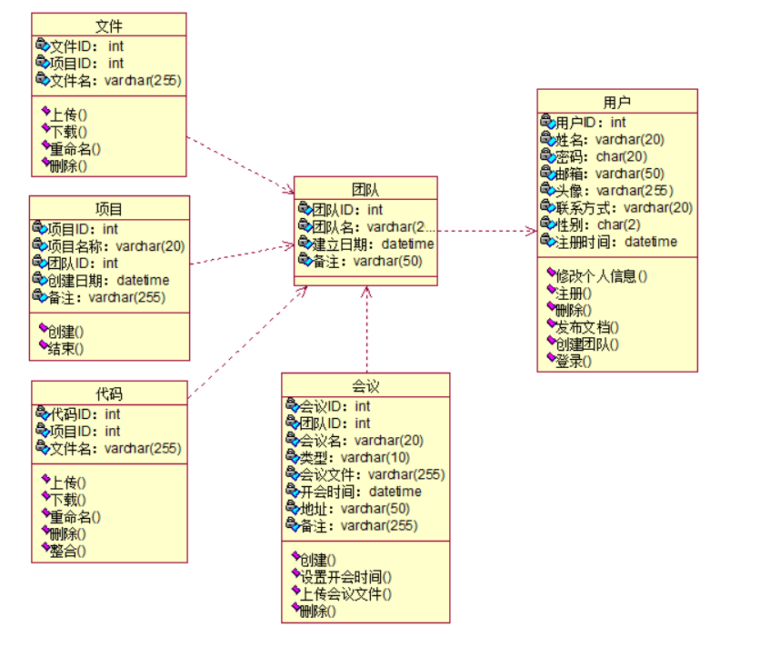
图9 类图

3 系统开发环境
表 2 系统开发环境表
操作系统 | Windows10
配置环境 | JDK1.8 + Tomcat8
测试工具 | Junit
数据库 | MySql
浏览器 | Chrome
开发工具 | IDEA
开发框架 | SpringBoot

4 系统功能性需求

4.1 E-R图
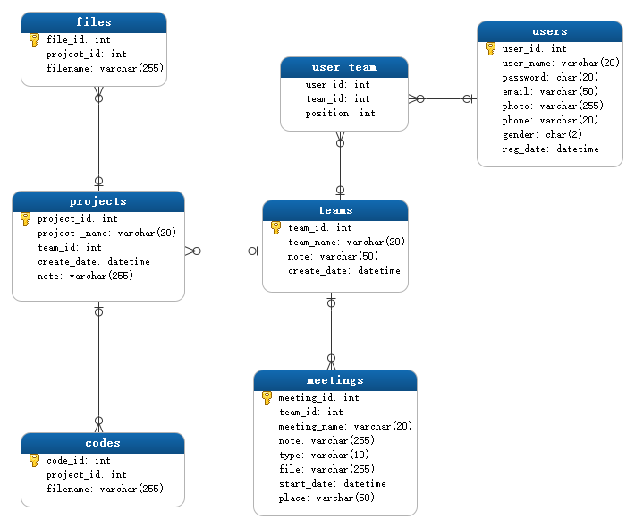
图9 E-R图

4.2 PDM图
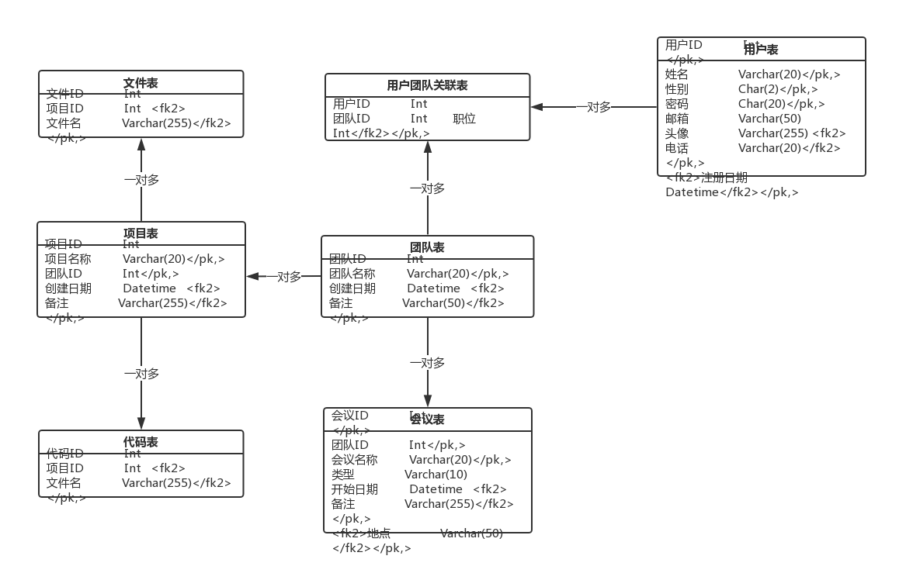
图 10 物理数据模型(PDM)图

4.3 数据库表
表 3 用户表
表名 |  | USERS
备注 |  | 用户表
属性名 | 数据类型 | 约束 | 备注
user_id | int(10) | PRIMARY KEY | ID
user_name | varchar(20) |  | 用户名
password | char(20) |  | 密码
email | varchar(50) |  | 邮箱
photo | varchar(255) | “head.jpg” | 照片
phone | varchar(20) |  | 联系方式(电话)
gender | char(2) |  | 性别
reg_date | datetime |  | 注册时间

表 4 团队表
表名 |  | TEAMS
备注 |  | 团队表
属性名 | 数据类型 | 约束 | 备注
team_id | int(10) | PRIMARY KEY | ID
team_name | varchar(20) | not null | 团队名称
note | varchar(50) |  | 团队备注
create_date | datetime |  | 创建时间
表 5 用户团队关联表
表名 |  | USER_TEAM
备注 |  | 用户团队关联表
属性名 | 数据类型 | 约束 | 备注
user_id | int(10) | FOREIGN KEY | 成员id
team_id | int(10) | FOREIGN KEY | 团队id
position | int(2) | 0 or 1or 2 默认0 | 团队职务（“0”普通成员、1副手、2负责人）
表 6 会议表
表名 |  | MEETINGS
备注 |  | 会议表
属性名 | 数据类型 | 约束 | 备注
meeting_id | int(10) | PRIMARY KEY | 会议编号
team_id | int(10) | FOREIGN KEY | 团队名称
meeting_name | varchar(20) |  | 会议名称
note | varchar(255) |  | 会议备注
type | varchar(10) |  | 会议类型
file | varchar(255) (file) |  | 会议文件
start_date | datetime |  | 开始时间
place | varchar(50) |  | 会议地点
表 7 项目表
表名 |  | PROJECTS
备注 |  | 项目表
属性名 | 数据类型 | 约束 | 备注
project_id | int(10) | PRIMARY KEY | 项目编号
project _name | varchar(20) |  | 项目名
team_id | int(10) | FOREIGN KEY | 团队编号
create_date | datetime |  | 创建时间
note | varchar(255) |  | 备注
表 8 文件表
表名 |  | FILES
备注 |  | 文件表
属性名 | 数据类型 | 约束 | 备注
file_id | int(10) | PRIMARY KEY | 文件编号
project_id | int(10) | FOREIGN KEY | 项目编号
filename | varchar(255)/file |  | 文件名
upload_time | datetime |  | 上传时间
表 9 代码表
表名 |  | CODES
备注 |  | 代码表
属性名 | 数据类型 | 约束 | 备注
code_id | int(10) | PRIMARY KEY | 代码编号
project_id | int(10) | FOREIGN KEY | 项目编号
filename | varchar(255) |  | 文件名

4.4 触发器
（1）触发事件：删除某个项目
触发体功能：删除项目所有对应的会议、文件、代码

CREATE TRIGGER Tr_delProject ON PROJECTS AFTER DELETE
AS DECLARE @pno = int(10)
SELECT @pno = project_id FROM DELETED
BEGIN
DELETE MEETINGS WHERE project_id = @pno;
DELETE FILES WHERE project_id = @pno;
DELETE CODES WHERE project_id = @pno;
END Tr_delProject;

（2）触发事件：某用户创建团队
触发体功能：在用户团队表中插入该用户数据并设置为队长
备注：假设前端页面传来@uio和@tio代表用户和团队ID

CREATE TRIGGER Tr_addTeam ON TEAM AFTER CREATE
AS
INSERT INTO USER_TEAM VALUES(@uio，@tio，2);

5 用户界面设计

5.1 页面跳转关系
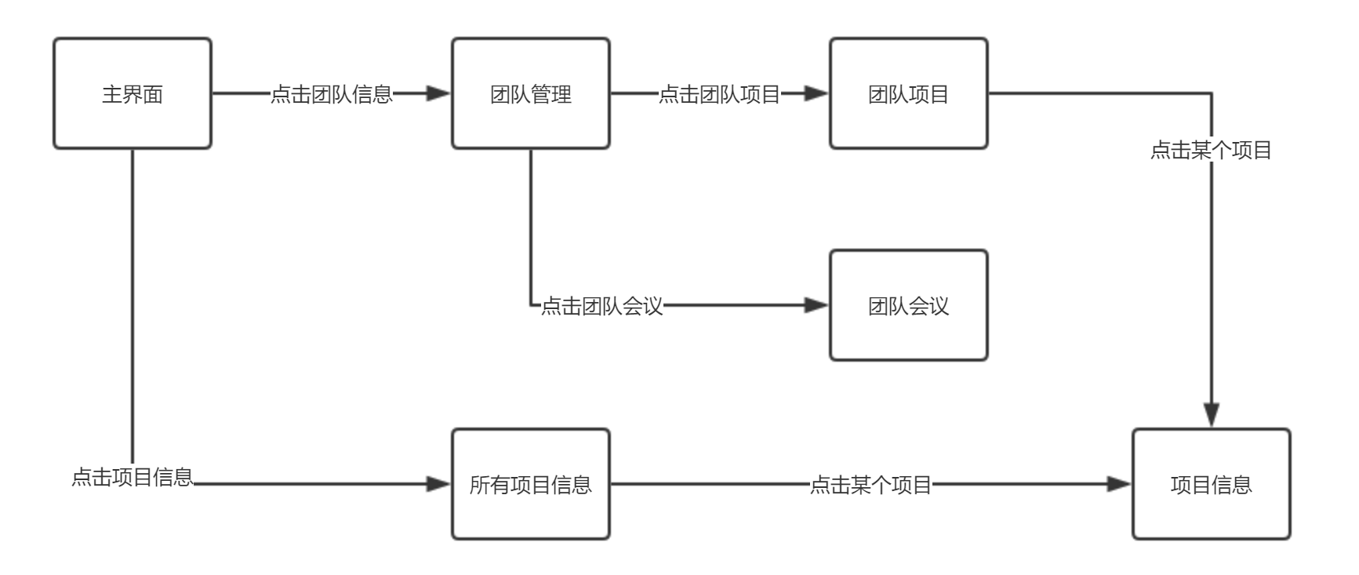
图 11 页面跳转关系

5.2 界面设计
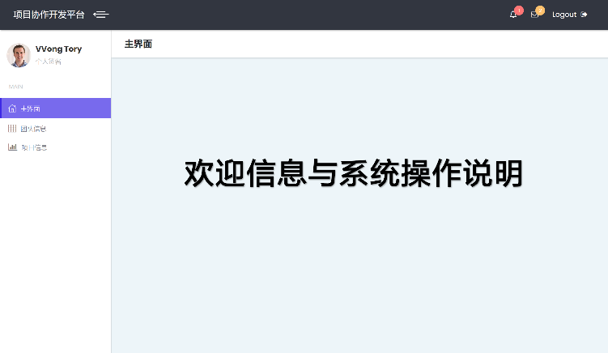
图 12 主界面

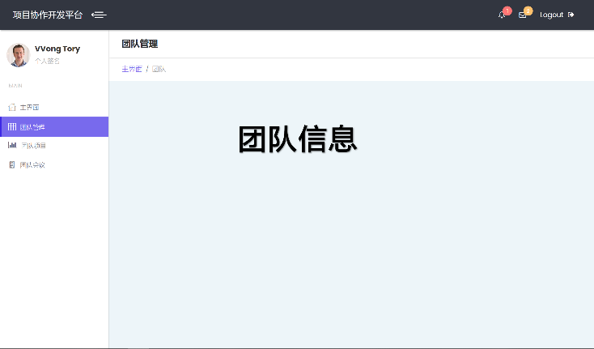
图 13 团队界面
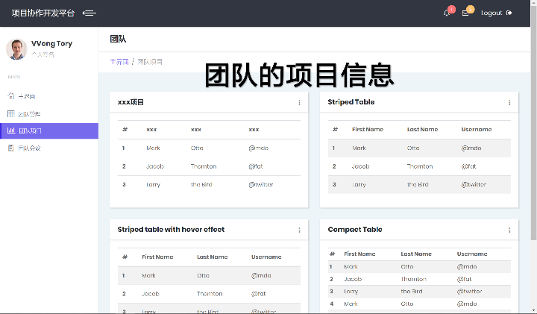
图 13 团队项目界面

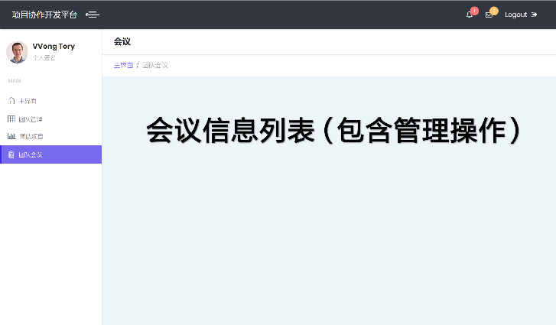
图 14 团队会议界面
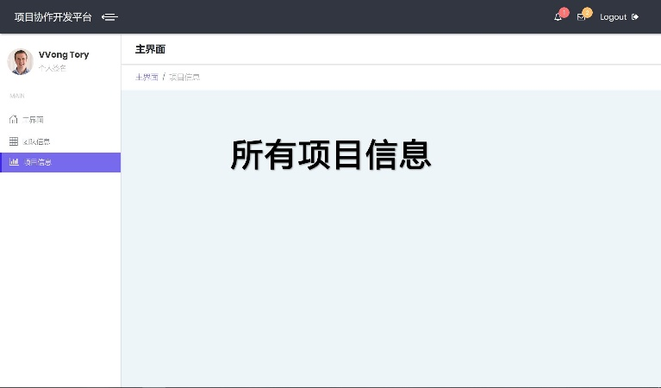
图 15 项目管理界面

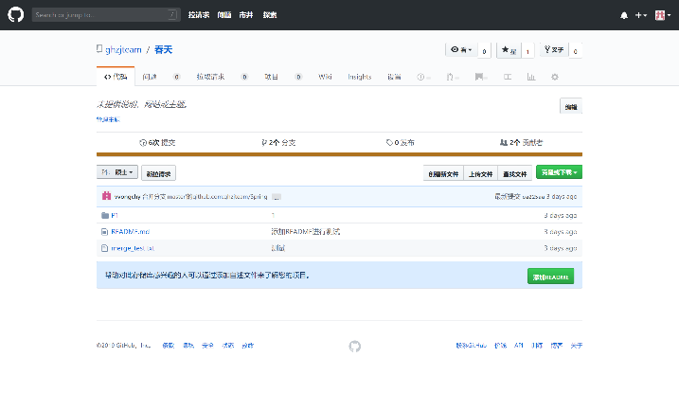
图 16 项目信息界面（仿照GitHub）

6 系统非功能性需求

6.1安全性
保证管理者和客户的密码安全，分权限管理，数据库访问控制；管理员应具有一定网络安全及防护意识。
（1）容错性
当用户输入或误操作导致非法数据产生时，系统应具有一定的容错机制。在这种情况下，系统应给出友好的提示，提示用户重新输入或者进行自动的修复校正。
（2）系统的外在环境安全
系统应防范非系统用户的攻击。形成相对独立的安全机制，以防止来自系统外的未经授权的访问。
同时对于游客也应该有友好的界面，展示系统介绍等信息。合理引导非系统用户进行注册登录等操作。
（3）系统内部安全
该系统具有安全检查机制，必须确保授权用户的合法使用。不同用户的访问权限不同。不能越过权限执行非法操作,包括查看信息。同时也可以根据用户的角色转化改变用户的权限。
（4）系统运行安全
从逻辑上讲，该系统应具有抵抗非法入侵的能力；在物理方面，该系统应确保没有潜在的单点故障，并提供资源的数据备份功能。系统支持定期自动和手动数据备份，能够在数据损坏或数据丢失的情况下找回数据，实现一定程度的数据恢复。

6.2可靠性
（1）对本系统进行黑盒测试来验证可靠性。在开发过程中将采用边界值测试、等价类、场景法等测试对功能进行测试。
（2）对各种必要的资料信息进行备份，方便在关键时刻恢复。
（3）对于系统中的一些可能的缺陷（比如服务器停机，数据库损坏）要有相应的处理预案。

6.3互操作性
互操作性又称互用性，是连接一个系统和另一个系统所需的工作量，系统设计应符合行业标准以保证其具有良好的互操作性。

6.4易使用性
易使用性指是以用户为中心，结合视觉、交互等综合感受，使系统更简易、高效适应用户的使用需求和使用习惯。该系统应具有良好的视觉效果，且具有易理解、易操作的特性。

6.5可维护性
在设计系统过程中，应该考虑到系统的大小、系统的生命周期以及其设计结构是否合理，从而使得系统更容易理解和测试、更方便使用和移植等特征。
网站管理者需要懂得一定的服务器应用、MYSQL数据库应用、硬件维护以及必要的软件知识等方面的技能。
系统能真正做到使自身在数据破坏、丢失等情况下将备份数据倒回，实现数据的恢复。提供对系统自身的集中操作维护的功能。

6.6可移植性
软件应该独立于计算机的软件，其功能与机器系统结构无关，可跨越很多机器界限，减少软件开发及部署时的成本。系统的数据格式应符合国家相关标准及行业标准，以此确保应用程序具有良好的互操作性和移植的可能。

6.7可重用性
各版块的设计相互独立，封装性较好，可以实现其余产品的复用，复用性良好。

6.8可扩展性
功能扩展：系统从系统结构、功能设计、管理对象等各方面的功能扩展来考虑，以满足用户今后系统扩充和扩大适用范围的要求。
软硬件升级：系统应采取的硬件和软件平台，软件和硬件的负载平衡机制的可扩展性充分考虑。系统要具有灵活的扩展能力，来适应关键的软件和硬件的开发及管理能力的上升。
“项目协作开发平台”在开发过程中，应该充分考虑以后的可扩充性。例如用户管理的需求也会不断的更新和完善，都要求系统提供足够的功能的调整和扩充。而要实现这一点，应通过系统的开放性来完成，既系统应是一个开放系统，只要符合一定的规范，可以简单的加入或减少系统的模块。

6.9性能需求
- 项目协作开发平台可以进行代码上传、下载以及整合；
- 系统可以对程序员、团队、项目和会议进行管理；
- 易于维护和扩充；
- 系统界面设计友好，操作方便、灵活；
- 具有高可靠性和容错能力，不允许系统在工作时间停机，不允许系统丢失图书信息，不允许在运行期间出现故障和错误；
- 具有安全检查机制，非法用户不能使用系统，不能偷看系统信息，不能修改图书，防止随意删改，同时提供信息备份的服务；
- 具有保密机制，各级使用者只能看到允许查看的系统信息。

参考文献
- Project Information Management Software[J].Betonwerk+Fertigteil-Technik/Concrete Plant+Precast Technology,2017,83(11):84-84.
- 张文雅.基于协作开发平台的软件项目管理系统的设计与实现[D].湖北:华中科技大学,2017.
- 张晶. 基于模型的分布式实时软件协作开发平台[A]. 冶金自动化研究设计院.全国炼钢连铸过程自动化技术交流会论文集[C].冶金自动化研究设计院:《冶金自动化》杂志社,2006:4.
- 曲薇. Jazz—团队协作开发新平台[A]. 中国计算机学会计算机应用专业委员会.IT服务促进企业信息化——第十一届中国Java技术及应用交流大会文集[C].中国计算机学会计算机应用专业委员会:中国计算机学会计算机应用专业委员会,2008:3.

